Propuesta de prototipo de software para Sistemas de contingencia en una Empresa de Pintura y Estampado Automotriz

José Luis Camargo Orduño
Instituto Tecnológico de Roque
joseitr@hotmail.com

Claudia Rodríguez Lemus
Instituto Tecnológico de Roque
joseitr@hotmail.com

José Gabriel Mendoza Mancilla
Instituto Tecnológico de Roque
joseitr@hotmail.com

Erick Jhonatan Sánchez Martínez
Instituto Tecnológico de Roque
joseitr@hotmail.com

Francisco Gutiérrez Vera
Instituto Tecnológico de Celaya
francisco.gutierrez@itcelaya.edu.mx

Resumen
El presente trabajo contiene una investigación detallada sobre el diseño de sistemas de contingencia en la industria automotriz; cuyo objetivo general es el modelado de procesos y el uso de las tecnologías de la información y las comunicaciones en el área de Control de Producción y Embarques de una empresa de Pintura y Estampado Automotriz.
El propósito fue mejorar el cumplimiento de indicadores y otorgar asistencia para la toma de decisiones, a través de un análisis de datos históricos que, proporcionados por el sistema, demuestren comportamientos y cumplimiento de objetivos en tiempos de respuesta y desempeño de calificaciones.
Palabra(s) Clave(s): Sistemas de Contingencia, mejora de procesos.

1. Introducción
Un episodio importante en el desarrollo de la industria automotriz y de la industria manufacturera, tuvo un origen en Japón. Después de la segunda guerra mundial la empresa Toyota rediseñó radicalmente la forma de fabricación de vehículos y sus partes. E. Toyoda y T. Ohno propusieron una manera distinta de organizar la fabricación de vehículos, motivada en alguna medida por las diferencias entre Japón y Estados Unidos referentes a la estructura de producción de Toyota, llamada también producción esbelta. Su aporte permitió elevar de manera extraordinaria la productividad en la industria automotriz japonesa y la llevo a ser un competidor importante en el mercado mundial, convirtiéndose así en uno de los principales factores que le permitió disminuir la participación de mercado de las empresas que hasta ese momento habían sido predominantes y en consecuencias, obligándolas a redefinir sus estrategias globales (Womack y otros 2006).
Por lo anteriormente comentado y ante los cambio acelerados aunados a las exigencias de la industria automotriz, la empresa de Pintura y Estampado Automotriz, está obligada a mejorar sus procesos de fabricación y entregas a sus clientes; asegurando con la implementación de los sistemas de contingencia, responder de forma rápida ante cualquier requerimiento y oportunidades de mejora que los clientes demanden, teniendo siempre como objetivo la satisfacción del cliente; considerando el modelado de procesos para cumplir con los indicadores y metas planteadas.

2. Métodos
El proyecto se comenzó con la investigación de la situación automotriz en el País y en el mundo. Posteriormente se analizaron diferentes estrategias para hacer frente a las contingencias y posteriormente, a través de la Ingeniería de Software, entregar el análisis de las estrategias propuestas para ser aplicadas en las contingencias que se presenten en el área de de Producción y Embarques de una empresa de Pintura y Estampado Automotriz.

Consideraciones Teóricas
Situación Automotriz en México
Según información del INA (Instituto Nacional Automotriz) en al año 2009, en territorio nacional se encontraban instaladas 600 empresas fabricantes de componentes automotrices, de las cuales 230 eran consideradas grandes, 162 medianas y 208 pequeñas y micro. En conjunto generaban el 89% del empleo directo de la industria automotriz y el 42% del total del empleo generado por la cadena automotriz que alcanzaba la cifra de 1´062,542 plazas; en tanto que cubrían casi el 9% de las exportaciones que abarcaba el sector manufacturero. En 2007 esta industria reportó ventas por 23.5 billones de dólares.
Del total, 450 de estas empresas son proveedores de equipo original, y de estos sólo el 33% son consideradas empresas proveedores de primer nivel, es decir tiene relación directa con las compañías de la industria terminal. El resto se compone de empresas de segundo y tercer nivel que no tiene negociación directa con las armadoras, sino que sólo abastecen componentes a los proveedores de primer nivel.
En lo que a especialización se refiere, la industria de autopartes presenta más desarrollo en la fabricación de componentes para motor, transmisión y carrocería.
La experiencia es muy notoria en la fabricación de anillos, mono bloques, pistones, árboles de levas, carburadores, transmisiones de ejes, arneses eléctricos, rines y vidrio, estampados y partes de plástico.
Bajo este contexto de producción del sector automotriz mexicano se concluyen algunas características que definen sus situación actual y permiten establecer cuáles son las perspectivas de cambio vigentes de no implantar ningún modelo estratégico que busque reestructurar su margen de desarrollo, en virtud de que este sector de manera global es uno de los que más ha resentido recesión económica mundial.

Este sector ha basado su competitividad a nivel internacional en el cumplimiento de los requisitos marcados por las compañías armadoras mediante la certificación de sus procesos de producción, distribución y embarque.
Una desventaja del sector es que pese a las inversiones de los últimos años, éstas se han orientado a la producción y no han alcanzado a los sistemas de administración, lo que ha dado como resultado una baja en la producción y no le ha permitido establecer estrategias que le permitan detectar y aprovechar oportunidades.
Con algunos altibajos iniciales, la industria automotriz instalada en México ha superado el escollo que pueden representar para cualquier sector las limitaciones de crecimiento del mercado interno y el desigual desarrollo de la infraestructura industrial; sin embargo, en lo que se refiere al comportamiento futuro es necesario apuntar que con el nivel de automatización logrado por el sector automotriz y el abaratamiento de la tecnología, los bajos costos salariales no serán suficientes para justificar la ampliación de las operaciones en México. El estatus alcanzado por la industria automotriz obliga necesariamente a replantear su papel actual en la economía mexicana y su vinculación con nuevas formas de desarrollo industrial (Beck, 2011).

Teoría de contingencias
A diferencia del resto de teorías organizacionales, la contingencia centra su foco de atención en el ambiente externo de la empresa, dando prioridad a lo que ocurre fuera de la organización antes de indagar en los elementos internos de la estructura organizacional. Dicho enfoque busca un equilibrio entre ambos contextos, donde la organización busca obtener el mayor beneficio de sus circunstancias ambientales para garantizar su éxito como empresa.
Los factores externos pueden dividirse, según (Hall, 2002), en condiciones generales e influencias específicas. Las primeras constituyen aspectos como las variables tecnológicas, económicas, legales y políticas, mientras que los segundos están compuestos por aspectos que afectan particularmente a dicha organización, tales como otras organizaciones o individuos claves.
Ingeniería de Software
Este término fue acuñado en 1968, como respuesta al nivel de progreso desolador del objetico de desarrollar software de calidad a tiempo y dentro del presupuesto. Los sistemas de software útiles son complejos, por lo que necesitan evolucionar con las necesidades de los usuarios finales y el ambiente de destino.
La Ingeniería de Software es una actividad de modelado. Los ingenieros de software manejan la complejidad mediante el modelado, enfocándose siempre sólo en los detalles relevantes e ignorando todo lo demás; por lo que la Ingeniería de Software es una actividad para la solución de problemas, adquisición de conocimiento y está dirigida por una fundamentación.

Diseño de los instrumentos
Se inició con el análisis de impacto en la organización, identificando lo procesos críticos que son susceptibles de contingencias y sus repercusiones en caso de que los sistemas titulares no estén en funcionamiento.
Es por esta razón que uno de los componentes del plan de contingencia debe ser una descripción del servicio y el riesgo de impactar de manera importante a la organización.
Igualmente se debe determinar el costo que representa para la empresa el experimentar un desastre que afecte a la actividad del día a día. Es de gran importancia seguir algunos pasos para el correcto análisis y diseño del sistema de contingencia.
Naturalmente, se tiene que cuidar el estudio costo/beneficio entre el costo por pérdida de información y el costo de un sistema de seguridad. Así como clasificar la instalación en términos de riesgo (alto, mediano, bajo) e identificar las aplicaciones que representen mayor riesgo tales como:
- Cuantificar el impacto en el caso de suspensión del servicio.
- Determinar la información que pueda representar cuantiosas pérdidas para la organización o bien que pueda ocasionar un gran efecto en la toma de decisiones.

Aunado a lo anterior, las empresas automotrices dentro de los planes de contingencia deben también manejar la administración de cadenas de suministro dimensionando el ambiente de negocios especialmente relevante para el estudio de la administración de la calidad; debido a la peculiaridad de ese enfoque de favorecer la integración de clientes y proveedores, en la actividad organizacional relacionada con la mejora en la calidad de los productos y de los servicios. Se dice que una cadena de suministro comienza con los proveedores de los proveedores de una empresa y termina con los clientes de sus clientes.
Es debido a las razones anteriores que en la presente investigación se propuso utilizar la metodología la Programación Extrema para el análisis y diseño de sistemas alternativos de contingencia en la industria automotriz que le permitiera:
- Identificar áreas de oportunidad en el área de control de producción y embarques.
- Determinar responsabilidades con el área de IT (Tecnologías de Información).
- Imputar incidentes según los requerimientos del cliente y el tipo de transporte.
- Determinar la responsabilidad de las penalizaciones del cliente.
- Determinar la entrega de las partes por parte de las áreas productivas.
- Especificar gravedad si una parte no es entregada en tiempo al cliente.
- Definir e identificar modelos con daños especificando partes, tipo de daño y gravedad.
- Especificar el impacto de las penalizaciones y la calificación para la empresa.
- Estadísticamente definir tipos de transporte, y tiempos de respuesta por parte del departamento de Tecnologías de Información.

Fase de Exploración
Primeramente, fue necesario tener recolectada la información en las etapas de análisis y diseño de las opciones a implementar, tales como facturación y envió de ASN´s.

Para obtener estos datos de decidió entrevistar a personal involucrado entre los que se pueden mencionar: Gerentes de Control de Producción, Contraloría, jefaturas de las mismas áreas así, como el personal medular que son los usuarios finales en esta parte también formo parte de equipo el área de Tecnologías de Información, lo que ayudó a conocer las actividades que se desarrollan en el día a día y determinar los posibles riesgos que pudieran presentarse.
Como resultado de las respuestas a estas preguntas se obtuvo que el no utilizar el sistema de contingencia, genera mucho problemas que van desde el cobro de una factura, penalizaciones en sistema, tiempo de cobro de las partes, desempeño ante los clientes, imagen por mencionar algunos, por esta razón en la fase de planteamiento se presenta la tabla 4 donde se aprecia el formato plan de respuesta de riesgos del proyecto.

Fase de planteamiento.
Para esta fase se planteó un prototipo que de sistemas de contingencia que incluye la parte medular de los procesos de Control de Producción y embarques, además de áreas implícitas como TI con el propósito de garantizar a lo organización seguridad en las operaciones urgentes.
Esta propuesta elimina todos los tipos de penalizaciones que se originan actualmente, por sus siglas en inglés tales como; notica anticipada de embarques (ASN), bajo embarque (US), sobre embarque (OS) cantidades no cumplida (SQ) y tiempo no cumplido (ST), por mencionar algunas.
Este prototipo se diseñó a través de historias de usuario, diagrama DER así como las pantallas del prototipo, las cuales se presentan en la fase de producción.

Fase de producción
En esta fase se diseñaron y probaron las pantallas de acuerdo a las historias de usuario planteadas, aquellas historias que los usuarios han seleccionado para las iteraciones necesarias actuales por varios motivos, por un lado se considera que no es posible tener un diseño completo del sistema para este caso de estudio sin la ausencia de errores desde un inicio.
Diagrama de flujo de datos
En la figura 1 se muestra el diagrama entidad–relación (DER). Esta herramienta permitió diseñar el modelado de datos del sistema de contingencia, donde se representan las entidades relevantes así como sus interrelaciones y propiedades.

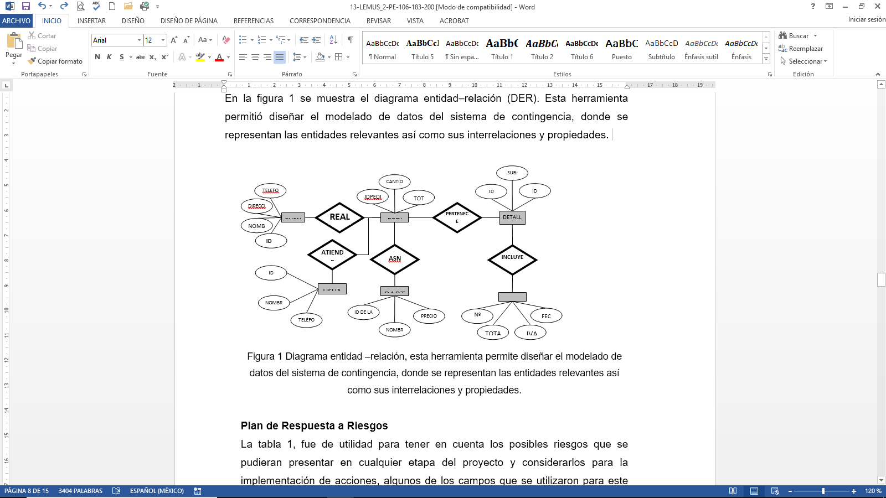
Figura 1 Diagrama entidad –relación, esta herramienta permite diseñar el modelado de datos del sistema de contingencia, donde se representan las entidades relevantes así como sus interrelaciones y propiedades.

Plan de Respuesta a Riesgos
La tabla 1, fue de utilidad para tener en cuenta los posibles riesgos que se pudieran presentar en cualquier etapa del proyecto y considerarlos para la implementación de acciones, algunos de los campos que se utilizaron para este plan son: número, fecha de detección, fase en la que se detectó el riesgo, la descripción tanto del riesgo como del impacto, así como la estrategia de ataque al riego, por mencionar algunos.

Historias de usuario planteadas para este proyecto contingencias
Se trata de tarjetas de papel que se usan en la programación extrema, donde el cliente describe brevemente las características que el sistema debe poseer, sean requisitos funcionales o no funcionales. El tratamiento de las historias de usuario es muy dinámico y flexible, en cualquier momento historias de usuario pueden romperse, reemplazarse por otras más específicas o generales, añadirse nuevas o ser modificadas.
Tabla 1 Plan de respuesta a riesgos del proyecto.

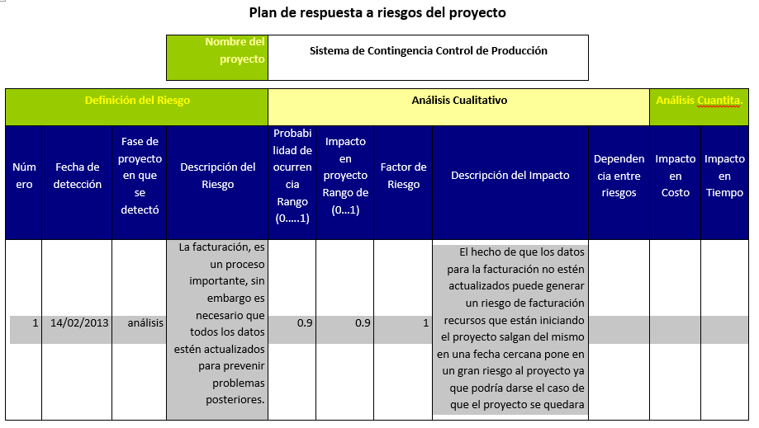
La historia de usuario en tablas 2a y 2b que se presentan, integran la información obtenida con el usuario final, donde da a conocer algunos de los requisitos para el sistema propuesto.

Tabla 2a Historias de usuario para acceder al sistema de contingencias.
 | Enunciado de la Historia
Identificador (ID) de la Historia | Rol | Característica / Funcionalidad | Razón / Resultado | Número (#) de Escenario
PE-CTRP-0001 | Como un usuario | operando el sistema de contingencia de penalizaciones | Minimizar los impactos en el área de control de producción con la finalidad de mantener los indicadores ideales de calificación. | 1
 |  |  |  | 2
 |  |  |  | 3
 |  |  |  | 4

Diseño del prototipo
En la figura 2, se muestra el prototipo de la pantalla principal, donde se capturan los datos para el envío de la información mediante el ASN, que le indicará al usuario que los registros fueron enviados al cliente, garantizando que tanto clientes como proveedores cumplan con los requerimientos de la comunicación.

Tabla 2b Historias de usuario para acceder al sistema de contingencias.
 | Criterios de Aceptación
Identificador (ID) de la Historia | Criterio de Aceptación (Título) | Contexto | Evento | Resultado / Comportamiento esperado
PE-CTRP-0001 | Penalización por bajo embarque | Cuando en el área no se llega al acumulado final requerido | diario | Menos penalizaciones
PE-CTRP-0001 | Penalización por sobre embarque | Cuando en el área envía más material del requerido. | diario | Menos penalizaciones
PE-CTRP-0001 | Penalización  por notificación manual no cumplido en tiempo | Cuando en el área no cumple con promesas | diario | Menos penalizaciones
PE-CTRP-0001 | Penalización por notificación automática no cumplido en cantidad | Cuando en el área no cumple con la cantidad prometida | diario | Menos penalizaciones

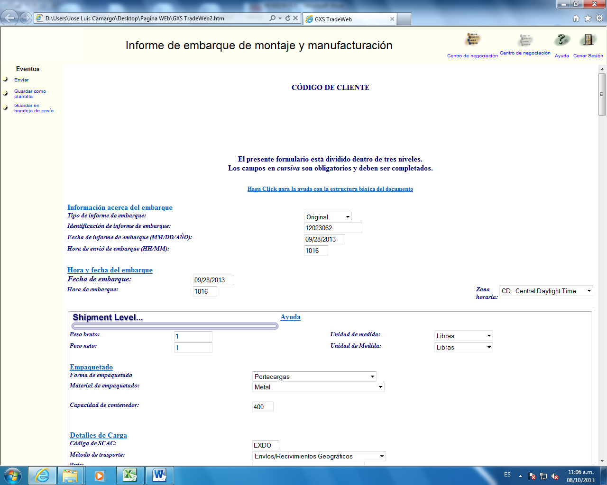
Figura 2 Pantalla principal del sistema de contingencia para envió del ASN.
3. Resultados
En la tabla 3, se presentan las cifras finales obtenidas de enero-agosto del 2013, mediante un concentrado de calificaciones por localidad. Para todas las plantas se observan altibajos, específicamente en Saltillo se tiene baja calificación. Posteriormente, se puede apreciar el mes de abril, para Saltillo, una reducción al 40%, debido a la implementación del prototipo del Sistema de Contingencia, por lo que se puede notar que se ha mejorado notablemente, en los meses posteriores.

Tabla 3 Resultados finales de la aplicación.
 | Toluca | Toluca1 | Saltillo | Promaster
enero | 84 | 100 | 90 | na
febrero | 100 | 100 | 88 | na
marzo | 80 | 84 | 87 | na
abril | 100 | 100 | 40 | na
mayo | 84 | 100 | 100 | na
junio | 100 | 100 | 100 | na
julio | 80 | 90 | 82 | 90
Agosto | 83 | 86 | 95 | 84
Agosto | 83 | 86 | 95 | 84

Esta información fue obtenida de la etapa del ciclo de desarrollo de sistemas, donde el analista de sistemas utiliza la información que recolectó con anterioridad y elabora el diseño lógico del sistema de información, previamente explicado con el diagrama de flujo y D-E-R.
Aunado a lo anterior, el analista diseñó procedimientos precisos de captura de datos con el fin de que la información que se introducirá al sistema sea correcta.
El analista también diseñó el aseguramiento de accesos efectivos al sistema de información, mediante el uso de técnicas de diseño de formas y pantallas.
La etapa del diseño también incluyó el diseño de los archivos o las bases de datos que almacenarán aquellos datos requeridos por quien toma las decisiones en la organización:
- El sistema de contingencia garantiza a la empresa responder ante las exigencias de los clientes.
- Una de las formas que son de utilidad para saber, cuándo ocurren los errores es la frecuencia por lo tanto esto se explicará a través de un método logístico por la naturaleza del problema.
- El prototipo propuesto ayudará a la toma de decisiones a través de un análisis de datos históricos que proporcionados, por el sistema demuestren comportamientos y cumplimiento de objetivos en tiempos de respuesta y desempeño de calificaciones.

El objetivo de hacer una propuesta de análisis y diseño para un sistema de información, que mida el desempeño y la reacción de los usuarios ante las eventualidades en la empresa, logrará calificaciones excelentes con los clientes; garantizando ser un proveedor potencial de las grandes armadoras y ser considerado en futuros proyectos al actuar en oportunidad cuando se presenta alguna eventualidad.
El ejecutar esta propuesta desde su análisis y diseño de la contingencia le garantizará a la empresa tener niveles de aceptación de gran confiabilidad con sus clientes como: Chrysler, General Motors, Honda, y VW, por mencionar algunos; en cualquier parte del mundo donde esté conectado, para detectar algún área de oportunidad e intervenir cuando sea necesario.

4. Discusión
El presente estudio cumplió con los objetivos que se planteó ya que se desarrolló un importante avance en el desarrollo del sistema de información de contingencia para la empresa de estampados, lo cual mostró evidencia en la implementación de nuevas metodologías de análisis logísticos y desarrollo de sistemas que ha otorgado una visión y misión para los desarrolladores, clara, definida y viable para su posterior desarrollo.
Por lo que se comentó anteriormente se decidió hacer una comparativa para las distintas metodologías, y así poder seleccionar la más adecuada para el diseño de este prototipo y la definición de requisitos y específicamente la metodología de programación extrema XP fue seleccionada por la naturaleza del caso.
Es por esta razón que se hizo una prueba para con el diseño, de acuerdo al supuesto planteado, se pudo observar la diferencia y el comportamiento en algunos de los meses de entregas y las diferentes localidades una mejora notable.
En la figura 10 se muestra un comportamiento de uno de los clientes con mayores áreas de oportunidad, por citar un ejemplo Chrysler en Toluca, con un alto número de violaciones disputadas durante el mes de enero del 2013, y demuestra un alto número de errores para un sólo cliente, sin embargo es el mismo desempeño para los demás y se presentó antes de generar la idea de los sistemas de contingencia se pueden observar 29 violaciones en el mes, las 29 fueron disputadas y aprobadas.

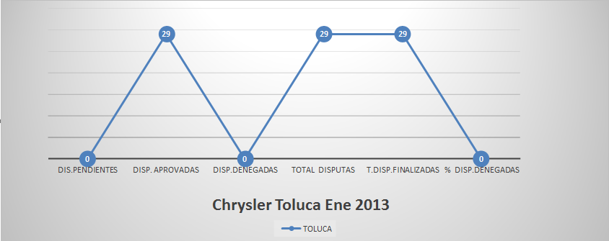
Figura 1 Chrysler Toluca Ene 2013.

Bibliografía
- Amaya Amaya, Jairo «Sistemas de Información. Hardware – Software – Redes – Internet –Diseño». Colombia: Universidad Santo Tomás. 2003.
- Arrow, K. «Economic welfare and the allocation of resources for invention», vol.5, 1962.
- Bañares, J. P., «Compendio de Ingeniería de Software II»,2006.
- Berrueta, D., «Programación Extrema y Software Libre», 2006.
- Bruegge, Bernd. «Ingeniería de Software Orientado a Objetos», Ed. Prentice Hall, 2002.
- Brito, R y Silva, M. «Desarrollo de un sistema para la automatización de los servicios ofrecidos por un concesionario automotriz usando tecnología www». Universidad de Oriente, Núcleo de Anzoátegui. Venezuela. 2007
- Carrizo, Antonio, «La internacionalización de las PYMES a través de multinacionales. », Cuadernos de Administración, vol. 20, 2007.
- Castellanos, Luis. «Desarrollo de Sistemas de Información bajo un enfoque incremental». Maracaibo, Venezuela: Universidad Nacional Experimental de la Fuerza Armada. 2011.
- Audrey Christopher, Alberts J.; Dorofee J. «OCTAVESM Method Implementation Guide». Version 2.0. Estados Unidos. Carnegie Mellon University. Software Engineering Institute. 2001.
- Oktaba,H., «Historia y Futuro de la Ingeniería de Software», Revista Software Gurú, México.
- Pilar,G.G. «Moprosoft :Un camino hacia el éxito mundial en el desarrollo de software mexicano», Software Engineering Process Improvement, 2007.
- Rodríguez L., Claudia. «Tesis: Análisis del Conjunto de Estándares de Calidad de Software del IEEE para su Aplicación en la Mipyme de Desarrollo de Software, en la Región ». 2009.

